บทที่ 4

การให้คะแนน

4.1 ลักษณะการดำเนินเกมด้วยคะแนน
เนื่องจากการดำเนินเกมในโครงงานนี้นั้น ได้ให้มีการดำเนินโดยมีคะแนน เป็นหลัก ดังนั้น ก่อนอื่น เราจะมาพูดถึงวิธีการดำเนินเกมโดยการให้คะแนนกันก่อน

4.2 คะแนนความสนิท
คะแนนแบบแรกที่เราจะมาพูดถึงก็คือ คะแนนความสนิท ซึ่งเป็นคะแนนที่ผู้เล่นจะได้บวกเข้าไปในการถามคำถามตัวละครทุกครั้ง ซึ่งคะแนนที่ได้นี้อาจจะมีค่าเป็นบวก หรือเป็นลบก็ได้ โดยหากผู้เล่นมีความสนิทถึงจุดๆ ที่กำหนดไว้ (ในเกมนี้กำหนดไว้ที่ 95) ก็จะทำให้สามารถขอเป็นแฟนกับตัวละครได้
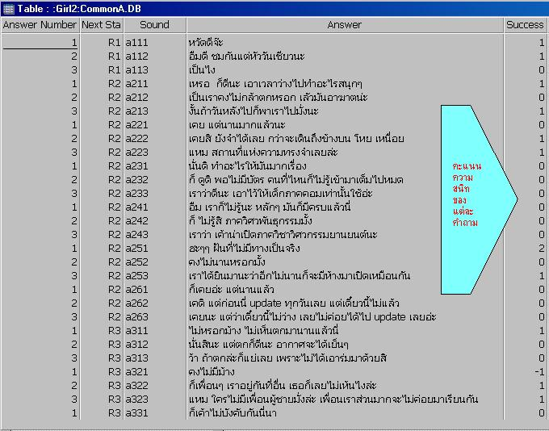
คะแนนความสนิทนี้ ผู้เล่นจะไม่มีทางรู้ได้เลยว่าตอนนี้ความสนิทเป็นเท่าไหร่ ดังนั้นในการเล่นเกม สิ่งที่ผู้เล่นจะสามารถสังเกตได้ ก็คือท่าทีของตัวละครเท่านั้น ซึ่งจะเป็นสิ่งเดียวที่จะบ่งบอกถึงความสนิทที่ตัวละครมีให้กับผู้เล่น เช่น การแสดงความสนิทอาจจะหมายถึงการตอบคำถามที่ยาวขึ้น การใช้คำพูดที่อ่อนหวาน เป็นต้น

รูปที่ 4-1 คะแนนความสนิทของแต่ละคำถาม
ดังเช่นจากรูปที่ 4-1 จะเห็นได้ว่า บางคำถามอาจจะมีการให้คะแนนความสนิทเพียง 0 หรืออาจจะติดลบได้ด้วย เนื่องจากอาจเป็นคำถามที่ไม่เหมาะสมที่จะถามเป็นต้น

4.3 คะแนนอารมณ์
ในการพูดคุยกับตัวละครนั้น เมื่อทำการพูดคุยไปเรื่อยๆ ตัวละครก็จะมีการจำลองอารมณ์ให้เหมือนมนุษย์ได้ โดยวิธีการในโครงงานนี้ จะใช้การให้คะแนนเป็นการวัดและกำหนดอารมณ์ของตัวละคร โดยอารมณ์ของตัวละครจะมีดังนี้คือ ปกติ ดีใจ เศร้า โกรธ
เมื่อเราทำการถามคำถามกับตัวละคร คัวละครก็จะได้รับการเพิ่มคะแนนทางด้านอารมณ์เข้าไป โดยในแต่ละคำถาม คะแนนอารมณ์ก็จะแตกต่างกัน เช่นคำถามๆ หนึ่งอาจจะมีคะแนนความโกรธเป็น 5 และมีคะแนนความดีใจเป็น –2 และมีคะแนนความเศร้าเป็น -2 ส่วนอีกคำถามหนึ่งก็อาจจะมีคะแนนความโกรธเป็น –2 และมีคะแนนความดีใจเป็น -3 และมีคะแนนความเศร้าเป็น 1 โดยจะเห็นว่าคะแนนจะเป็นบวก เพียงแค่อารมณ์เดียว ซึ่งการทำเช่นนี้ เพื่อให้การให้คะแนนดูแล้วมีความไม่ซับซ้อน คือบวกเพียงแค่อารมณ์ใดอารมณ์หนึ่งเท่านั้น
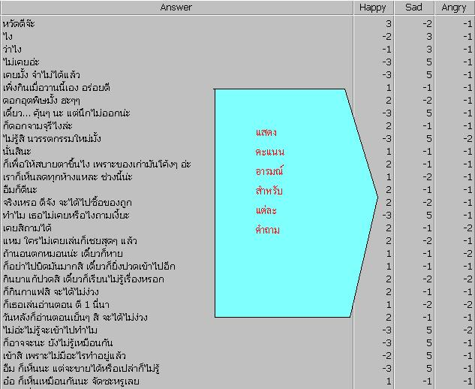
เมื่อการถามคำถามตัวละครแต่ละครั้ง จะได้คะแนนอารมณ์บวกเข้าไปเช่นนี้ ทำให้เมื่อคะแนนของอารมณ์ใดอารมณ์หนึ่งถึงเกณฑ์ที่ตั้งไว้ ก็จะทำให้ตัวละครเปลี่ยนอารมณ์ไปเป็นอารมณ์นั้นได้ เช่น หากคะแนนของอารมณ์ดีใจ ถึงเกณฑ์ก่อน ก็จะทำให้ตัวละครเปลี่ยนอารมณ์ไปเป็นดีใจทันที

รูปที่ 4-2 คะแนนอารมณ์ของแต่ละคำถาม
ดีใจ
เศร้า
โกรธ
20
คะแนน
อารมณ์
60
40
10

รูปที่ 4-3 แสดงการเปลี่ยนอารมณ์สู่ดีใจ เมื่อคะแนนถึงเกณฑ์

4.4 หลักการให้คะแนนอารมณ์
ในการให้คะแนนในแต่ละคำถาม วิธีการให้คะแนนนั้น จะขึ้นอยู่กับลักษณะอารมณ์ของตัวละครและคำถามที่ถาม เช่น ในตัวละครที่มีลักษณะเป็นเด็กเรียน หากเราถามคำถามที่ละลาบละล้วง ก็จะให้คำแนนดีใจเป็นติดลบ และคะแนนโกรธเป็นบวก เป็นต้น โดยลักษณะนิสัยของตัวละครจะถูกแสดงไว้ด้านล่างดังนี้

ชนิดของคำถาม | คะแนนดีใจ | คะแนนเศร้า | คะแนนโกรธ
เรื่องส่วนตัว | - | - | +
เรื่องดารา | + | - | -
เรื่องการเมือง | - | - | +
เรื่องละคร | + | - | -
เรื่องเรียน | + | - | -
เรื่อง Pub | - | + | -
ของใช้ส่วนตัว | - | + | -
เรื่องกีฬา | - | - | +

รูปที่ 4-4 ลักษณะการให้คะแนนสำหรับตัวละครตัวที่ 1 (เด็กเรียบร้อย)

ชนิดของคำถาม | คะแนนดีใจ | คะแนนเศร้า | คะแนนโกรธ
เรื่องส่วนตัว | + | - | -
เรื่องดารา | + | - | -
เรื่องการเมือง | - | - | +
เรื่องละคร | + | - | -
เรื่องเรียน | + | - | -
เรื่อง Pub | - | + | -
ของใช้ส่วนตัว | + | - | -
เรื่องกีฬา | - | - | +

รูปที่ 4-5 ลักษณะการให้คะแนนสำหรับตัวละครตัวที่ 2 (สาวเปรี้ยว)

จากลักษณะ การให้คะแนนดังรูปด้านบนทั้งสองจะเห็นได้ว่า การให้คะแนนต่อชนิดของคำถามนั้น จะให้คะแนนเป็นบวกเพียงแค่อารมณ์เดียวเท่านั้น ซึ่งจะทำให้เป็นการง่าย ซึ่งถ้าหากให้เป็นบวกทีละหลายๆ อารมณ์จะทำให้เกิดความยุ่งยากในการคิด และไม่สมจริง

